R E I K I - D O I.
2. - 4. listopadu 2007 (první část)
7. - 9. prosince 2007 (druhá část, předběžný termín)
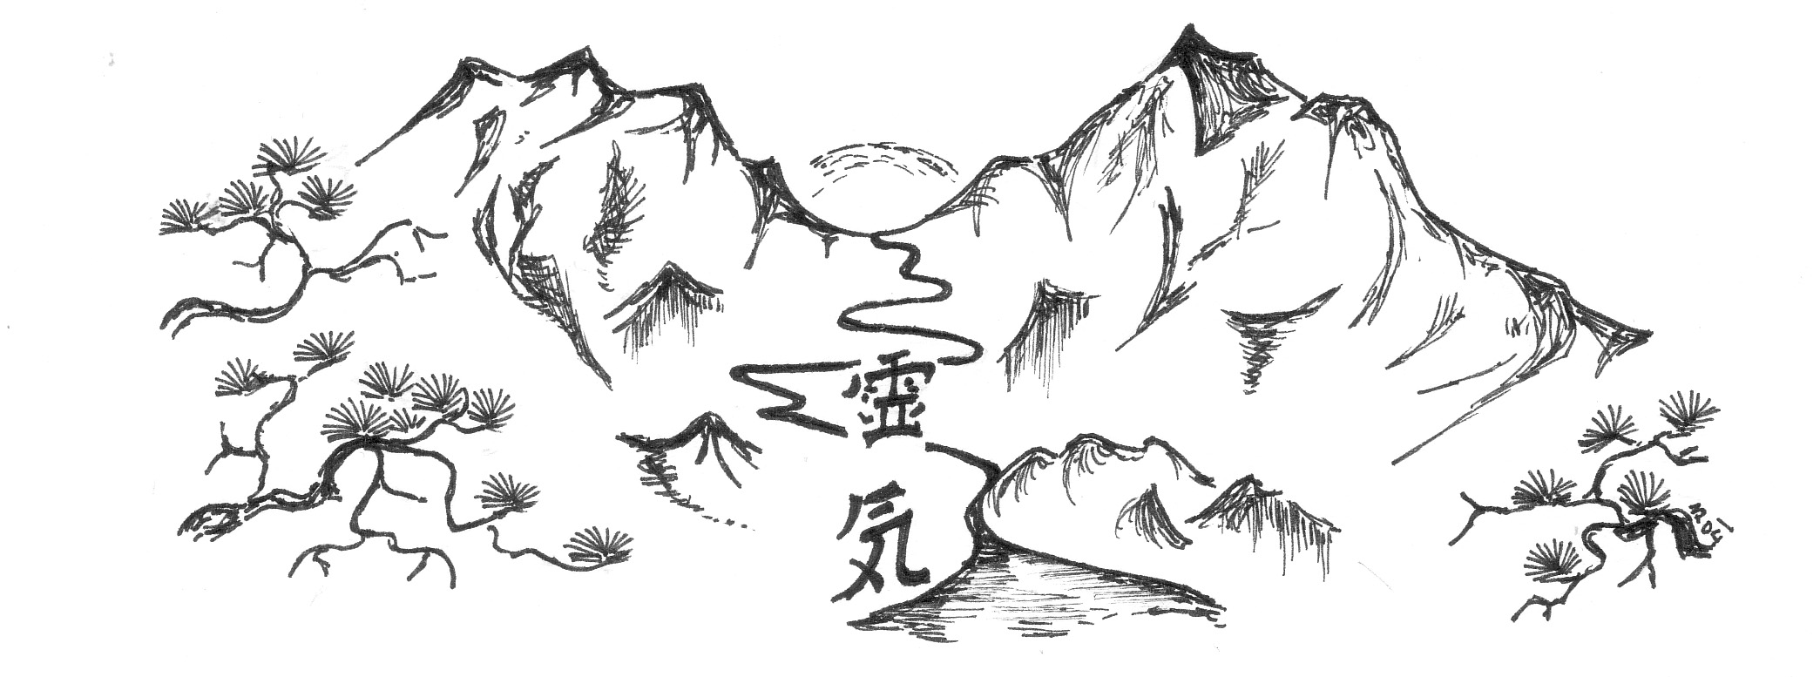

ZČ Hnutí Brontosaurus Modrý kámen
EVC Švýcárna (CHKO Moravský kras, poblíž Adamova)
(Věkem neomezeno, hlavně být vnitřně mladý, převážně 16 až 30 let)

Osmý běh úspěšného kurzu REIKI-DO, komplexní výuky metody přírodního uzdravování. Dvě víkendové akce REIKI s celkovou iniciací do I.stupně REIKI. Kromě technik REIKI budeme využívat k naladění se na energii REIKI meditační, masážní a kontaktní techniky. Dále poodhalíme taje artefiletiky, muzikoterapie... Jedná se o víkend v rámci komplexní školy REIKI-DO pod názvem „Cesta Modrého kamene“.
Účastnický poplatek… pro studenty a nezaměstnané do 26 let 740,-Kč/víkend, pro ostatní 890,- Kč/víkend. V ceně je ubytování, strava - polopenze, materiálně - technické zajištění akce, vytápění objektu atd.Tato výše účastnického poplatku platí pro prvních 14 přihlášených.
Ubytování… je zajištěno nadstandardním brontosauřím způsobem, a to v suchu a teple naší základny (pokoje po 2 až 5 lůžkách, nealko hospůdka, společenská místnost, sprchy, WC, prostorné venkovní prostory) se spaním na postelích či společně ve společenské místnosti ve vlastních spacácích případně peřinách (dle výběru, jak si budeš přát a jak jsi zvyklí).

Těší se na Tebe Robby Sunanda, Bika, Janička, josefovská Modrá paní a další …

Bližší informace nalezneš na uvedených kontaktech a na www stránce:

http://modrykamen.brontosaurus.cz
Kontakt na organizátory: ZČ HB Modrý kámen
Resslova 2, Prostějov 796 01,
Mobil: 603/ 375 481 (Robby) nebo 608/ 982 789 (Bika)
E_mail: modry.kamen@centrum.cz

